ПРИЛОЖЕНИЯ

ПРИЛОЖЕНИЕ 1.
Составление кластера «Добро»

ПРИЛОЖЕНИЕ 2.
Сказка «Ласточка»:
« На высокой колонне, над городом стояла статуя Счастливого Принца. Он был очень красив, весь покрыт листочками золота, а вместо глаз сияли драгоценные камни. Такой же камень был и на рукоятке шпаги.
Однажды над городом пролетала Ласточка. Лететь ей нужно было далеко, в теплые края, и она решила переночевать у ног статуи.
Неожиданно на нее упала капля, потом вторая, третья. Ласточка поняла, что это слезы Принца.
- Почему ты плачешь? Ведь ты такой красивый! – спросила она.
- Я жил во дворце, за огромными стенами, и считал, что кругом только счастье и красота. Придворные величали меня «Счастливый Принц». А после смерти меня поставили здесь, так высоко, что мне стали видны все скорби и нищета моей столицы. И хотя сердце мое теперь оловянное, я не могу сдержать слез.
И вдруг попросил:
- Ласточка, пожалуйста, выклюй драгоценный камень из моей шпаги и отнеси женщине с больным ребенком.
- Мне надо скорее улетать, идет зима, - ответила Ласточка.
- Останься хоть на одну ночь, помоги мне, - опять попросил Принц.
Не смогла отказать ему Ласточка, выклевала драгоценность и отнесла больному ребенку. А когда вернулась, призналась Принцу, что ей совсем не холодно…»
Вопрос: «Отчего Ласточке стало тепло, ведь приближалась зима?
Вы правы, она совершила добрый поступок.
Вопрос: А почему люди ценят добро?
Вы правы, добро помогает жить и защищает жизнь. На свете много разных правил. Без них жить трудно или вообще невозможно.
- Какие правила регулирования отношений в обществе вы знаете?
Мораль – это правила доброго поведения. Их тоже много. Но среди них есть самое главное, его называют «золотым правилом морали».
- Почему его так называют?
- А почему говорят «золотые руки», «золотая голова», «золотые слова», « золотая мысль»?
ПРИЛОЖЕНИЕ 3.
«Золотое правило этики»!

Текст №1 « К древнему китайскому мудрецу Конфуцию пришел ученик и спросил: «Есть ли правило, которым можно было бы руководствоваться всю жизнь?» Мудрец ответил: «Это взаимность. Чего сам не желаешь, того не делай другим».

Текст №2 «Молодой еврейский юноша просил умных людей изложить ему содержание священных книг так кратко, чтобы мудрость их можно было усвоить, стоя на одной ноге и не утомившись. И тогда ответил ему мудрей: «Не делай никому того, чего не хочешь, чтобы было сделано тебе»

Текст №3 « В начале нашей эры из уст проповедовавшего Иисуса Христа прозвучало: «И так во всем, как хотите, чтобы с вами поступали люди, так поступайте и вы с ними».

ПРИЛОЖЕНИЕ 4.
Составление «Книги Добра»

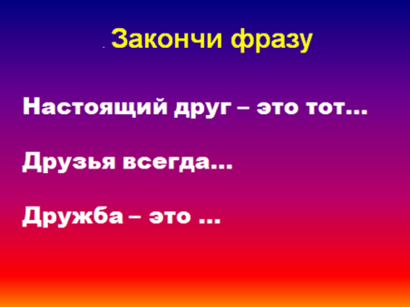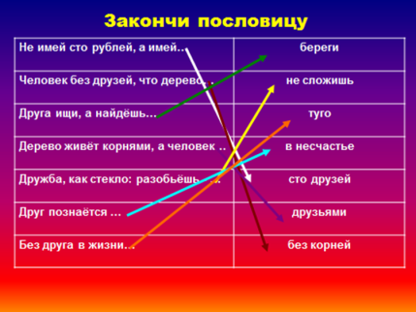
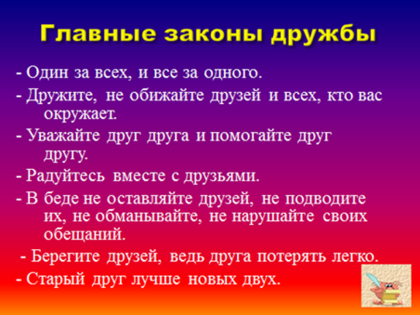
ПРИЛОЖЕНИЕ 5.
Друзья
Трое приятелей жили по соседству, учились в одной школе и даже в одном классе – в третьем «А». Дружба их началась, очень давно, почти с пеленок. Малышами оно любили возиться во дворе, в песочнице. Через некоторое время они подросли и пошли в садик, а потом в школу. Ваню, Сережу и Сеню все называли неразлучными друзьями.
Но однажды произошел случай, который испытал на прочность мальчиков. А дело было так. Трое друзей катались на санках с высокой ледяной горы. Санки, на которых ехал Ваня, перевернулись. Мальчик упал лицом в снег. Сережа, один из Ваниных друзей, стоял на самом верху горки и, давясь от смеха, прокричал бедолаге:
– Эх, ты! С такой маленькой горки – и то съехать не смог без аварии. Ну-ка, освободи мне дорогу, смотри, как я поеду!
Но Ваня ему не ответил. Он неподвижно лежал, так и уткнувшись лицом в снег. Сеня, благополучно скатившись, в это время поднимался в гору. Бросив свои санки, он подбежал к другу.
– Вань, ты чего? – испуганно прокричал он и потряс тихонько мальчика за плечо. Тот, глотая слезы, тихо застонал.
– Больно? – участливо спросил Сеня товарища, помогая подняться и отряхнуться от снега.
– Не очень! – мужественно прошептал Ваня, украдкой вытирая слезы. – Только нога болит...
– Давай я тебе помогу! – Сеня перевернул Ванины санки и осторожно усадил пострадавшего. – Держись, Ванек! Я тебя домой отвезу.
– Спасибо! – прошептал Ваня, морщась от боли.
– Да не за что! – отмахнулся Сеня.
– Эй, Сенька! Санки свои убери, а то я сейчас в них влеплюсь! – прокричал сверху Сережа.
Мальчик ничего не ответил. Он привязал свои санки к Ваниным и повез друга домой.
ПРИЛОЖЕНИЕ 7 .

Рефлексия

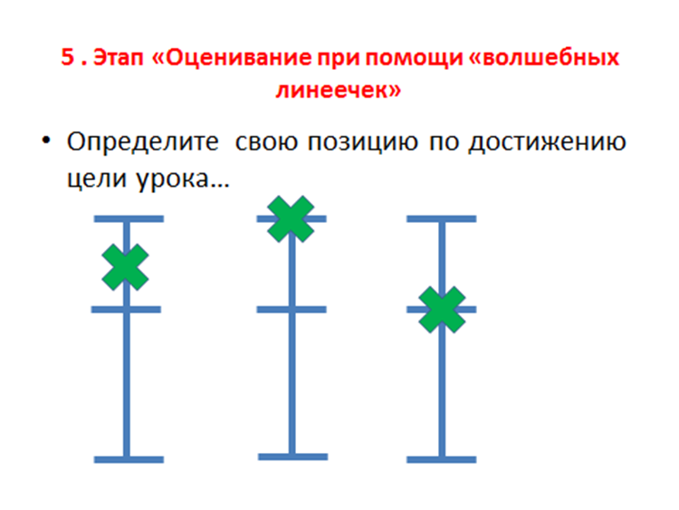

«Древо настроения»

Заполнение дерева листиками. Листочки разноцветные, а цвет означает настроение учащегося по окончании урока.
- узнал много нового (красный)
- что-то уже знал, но и узнал много нового (зеленый)
- ничего нового не узнал (синий)

